
ЕВРОПЕЙСКИ ГРАДОВЕ В ЦЕНТРАЛНА ЕВРОПА
априлска ваканция 2020

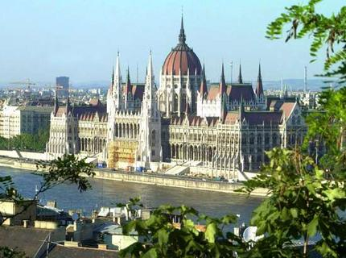 | 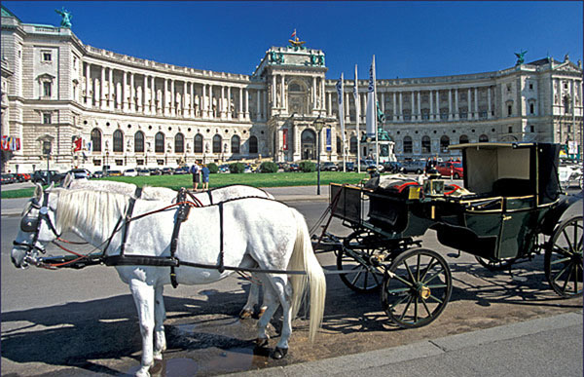 | 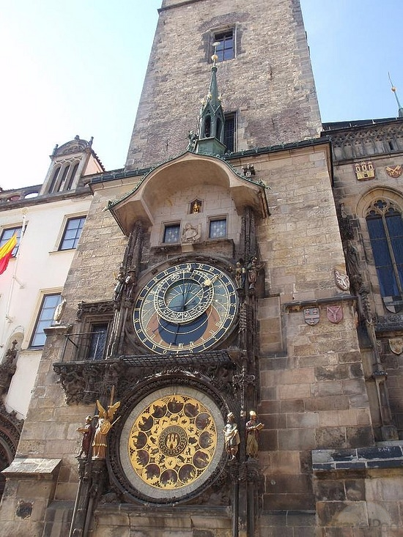
По маршрут: СОФИЯ – БРАТИСЛАВА – ВИЕНА – ПРАГА – ДРЕЗДЕН – ЗАМЪКЪТ КАРЛЩАЙН - БУДАПЕЩА – БЕЛГРАД – СОФИЯ

8 дни / 7 нощувки / 7 закуски / 1 вечеря

ПРЕДЛОЖЕНИЕ ЗА АПРИЛСКАТА ВАКАНЦИЯ

Програма без нощен преход

Дата: от 10 април до 17 април 2020 г.

1 ден: София – Братислава
Отпътуване в 06.30 ч. от София от пл. „Ал. Невски”. Пристигане в Братислава – столицата на
Словакия, разположена живописно на р.Дунав и позната в древността с имената Посони и Пресбург.
Настаняване в хотел. Нощувка.
2 ден: Братислава - Виена
Закуска. Туристическа програма в Братислава и запознаване с основните забележителности на града. Отпътуване за Виена. Пристигане в австрийската столица следобeд. Свободно време, за да усетите красотата и неповторимостта на града по търговската улица Марияхилферщрасе, да посетите Виенска сладкарница, да опитате прочутото виенско кафе и виенски щрудел, да отидете до Пратера, за да се повозите на най - старото Виенско колело и да се забавлявате на влакчето на ужасите и другите атракции. Настаняване в хотел. Нощувка.
3 ден: Виена
Закуска. Панорамна автобусна и пешеходна обиколка на града с местен лицензиран екскурзовод на български език, включваща Хофбурга, историческия център (UNESCO) с катедралата Свети Стефан, колоната на чумата, паметника на Мария Терезия. Посещение на двореца Шьонбрун – лятната императорска резиденция. По желание разглеждане беседа на местен лицензиран екскурзовод на български език. Разходка из градините на двореца. Свободно време в центъра на австрийската столица. Нощувка.
4 ден: Виена - Прага
Закуска. Отпътуване за Чехия и нейната столица Прага. Пристигане и начало на туристическа програма в чешката столица с местен екскурзовод на български език, която включва историческия център на града (UNESCO) и пешеходна обиколка – Храдчани с катедралата Свети Вит, Мала страна и църквата Свети Николай, Карловия мост - един от символите на Прага, Старе место и Кметството с астрономическия часовник Орлой. По желание разходка с корабче по река Вълтава с включена вечеря. Настаняване в хотел. Нощувка.
5 ден: Прага – Дрезден /екскурзия по желание/
Закуска. Свободно време в Прага или по желание и срещу допълнително заплащане еднодневна екскурзия до Дрезден /необходима е предварителна резервация при сключването на договора и плащане с основния пакет/, която включва транспорт с автобус и обиколка в историческата столица на провинция Саксония. В годините на своето величие, по времето на династията Ветин, градът е един от най - красивите в Европа. По това време, разположеният на бреговете на р. Елба град, получава прозвището „Северната Флоренция“. Още в началото на XVIII в. бароковият град се прославя, благодарение на прочутия дворец на своите владетели, изящният Цвингер, бароковата църква Фрауенкирхе, Земперовата опера, в която са поставяни редица премиери на Рихард Вагнер и Рихард Щраус и още много шедьоври на бароковата архитектура. Въпреки разрушенията, причинени през Втората световна война, днес вследствие на редица мащабни проекти градът е възвърнал част от своето великолепие. Връщане в Прага. Нощувка.
6 ден: Прага – замъкът Карлщайн /екскурзия по желание/ - Будапеща
Закуска. Свободно време до обяд в Прага или по желание полудневна автобусна екскурзия до замъка Карлщайн /необходима е предварителна резервация при сключването на договора и плащане с основния пакет/, която включва посещение на замъка Карлщайн, построен от Чешкия Крал и Римския Император Карл IV като място за съхранение на кралските съкровища. Интерес представляват неговите стени от бял камък контрастиращи на кулата със съкровищницата от черен камък. Връщане в Прага на обяд. Отпътуване за Унгария. Пристигане вечерта във Будапеща. Настаняване в хотел. Нощувка.
7 ден: Будапеща - Белград
Закуска. Панорамна и пешеходна разходка на унгарската столица - Площадът на героите, булевард Андраши, Oперата, сградата на Парламента, Рибарският бастион, Катедралата Матияш, Кралският дворец, хълмът Гелерт, крабрежният булевард Дунакорзу, Катедралата Св. Стефан. Свободно време за разходка по известните булеварди Ракоци и Ваци. Отпътуване за Сърбия. Пристигане вечерта във Белград. Настаняване в хотел. Вечеря. Нощувка.
8 ден: Белград - София
Закуска. Панорамна и пешеходна обиколка на Белград - Скупщината, площад Теразие, Националното събрание (Скупщината), площада на Републиката, Студентски площад, Варуш капия, Нови Белград, Топчидерско бърдо, площад Освобождение, площад Славия, площад Николу Рашица, Катедралният храм Св. Сава. Свободно време в центъра на града и разходка по главната пешеходна търговска улица Кнеза Михайлова, достигаща до крепостта Калемегдан. Отпътуване за България. Пристигане в София около 21.00 ч. в навечерието на Великден.

ЦЕНА: 975 лв.

Пакетната цена включва: транспорт с автобус 3***, 7 нощувки със закуски в хотели 3***, от които 1 – в Братислава, 2 – във Виена, 2 – в Прага, 1 – в Будапеща, 1 – в Белград, 1 вечеря, туристическа програма, местен екскурзовод на български език за обиколката на Виена, Прага и Будапеща, водач от туристическата агенция, градска такса в хотелите, медицинска застраховка с покритие 10 000 EUR на Групама Застраховане ЕАД.

Пакетната цена не включва: входни билети за посещение на туристическите обекти и на допълнителните мероприятия.

Информация за музейните такси:
- Будапеща - Рибарските кули – 1000 HUF, пенсионери – 350 HUF, ученици и студенти – 500 HUF, деца под 6 год. – безплатно. (задължително се заплаща във форинти), църквата Св. Матияш – 1800 HUF или 4 EUR – има в близост бюро за обмяна на валута, Музей на марципаните – 6 EUR (може да се плати директно в евро). Парична единица на Унгария: 1000 HUF (Ft) = 5.90 лв.
- Виена - Пратера – Старото Виенско колело – 12 EUR/5 EUR за деца, другите атракции – от 5 - 10.00 EUR, Виенската Опера – 9 EUR; за младежи до 25 г. – 4 EUR, за пенсионери – 7 EUR, за групи над 20 тур. – 5.50 EUR, Хофбург (императорските апартаменти и стаите-музеи на Сиси или Сребърната Императорска колекция) - посещение гид – 15 EUR, за деца от 6-18 г. – 6.90 EUR, посещение с аудио гид - 9.90 EUR, за деца от 6-18 г. – 9 EUR, Дворецът Шьонбрун – 16 EUR EUR, за деца от 6-18 г. – 11.50 EUR, градините – безплатно, доплащане по желание на екскурзоводска беседа на български език – 5.00 при мин. 20 туристи /в другия случай посещението е с аудио гид на различни езици, но не на български.
- Прага – слушалки за обиколката на Прага – 2.00 EUR, круиз по р. Вълтава (продълж. 2 часа), включващ вечеря без напитки – ~ 25 EUR
- Замъкът Карлщайн – основен тур, включващ частните и представителните апартаменти на Император Карл IV: 320 CZK, деца от 06-15 г., младежи от 15-26 г. и пенсионери – 230 CZK
- Дрезден - Цвингер – Галерия на старите майстори – 12 EUR, деца до 17 г. – безплатно, възрастни над 65 г. – 7.50 EUR, групи от минимум 10 туристи и повече – 9 EUR, аудиогид - 3 EUR, Кралски дворец: Зелените сводове – 12 EUR с аудиогид, деца до 17 г. – безплатно.

Доплащане за:
- единична стая – 395 лв.
- полудневна екскурзия до замъка Карлщайн – 35 лв. при мин. 20 туристи /цената включва транспорт и водач, входните такси се заплащат отделно и на място/. Необходима е предварителна заявка при сключване на договора и плащане с основния пакет/
- еднодневна екскурзия до Дрезден – 45 лв. при мин. 20 туристи /цената включва транспорт и водач, входните такси се заплащат отделно и на място/. необходима е предварителна заявка при сключване на договора и плащане с основния пакет/
- при недостигнат минимален брой от 45 туристи и при не по-малко от 38 туристи – 40 лв.

Намаление за:
- дете до 12 год. с двама възрастни в стая – 90 лв.

Минимален брой туристи за осъществяване на екскурзията: 45 туристи.

Срок за уведомление при недостигнат минимален брой туристи: 20 дни преди началната дата.

Необходими документи: лична карта, за туристи ненавършили 18 г. – нотариално заварена декларация - съгласие за пътуване в чужбина, заверена от двамата родители, няма визови, санитарни и медицински изисквания за посещаваните по маршрута страни.

Начин на плащане: 30% от пакетната цена, доплащане – до 20 дни преди отпътуване.

Използвани транспортни средства по програмата: • автобус

Застраховка „Отмяна на пътуване“: предоставяме възможност за сключване на допълнителна застраховка “Отмяна на пътуване” по чл. 80, ал. 1, т.14 от Закона за туризма, покриваща разходите за анулиране на пътуването, за съкращаване и прекъсване на пътуването, поради здравословни причини на пътуващия, негови близки, неотложно явяване на дело, съкращаване от работа и др. Стойността на застраховката се изчислява на база крайна дължима сума по договора, като има значение и възрастта на Потребителя. В зависимост от възрастта на туриста стойността на застраховката е между 3% и 8% върху крайната дължима сума по договора за организирано пътуване.

Туроператор “ТА Мондел Травел” е застрахована по смисъла на чл. 97, ал.1 от Закона за туризма в застрахователна компания АЛИАНЦ БЪЛГАРИЯ със застрахователна полица №13160183000000023 /валидна от 31.07.2019 г. до 30.07.2020 г./



